**第二次作业答案**

1、判断下列集合对所给的二元运算是否封闭。

（1）正实数集合和*运算，其中*运算定义为：



（2）。*运算定义为：



对于封闭的二元运算，判断它们是否满足交换律、结合律和等幂律，并在存在的情况下求出它们的单位元、零元和所有可逆元素的逆元。

解：（1）不封闭。例如， 。（2）

（2）封闭。，所以*运算在上是封闭的。（5）

， 有：

，而，因为不恒成立，即，

所以不满足交换律。

因为，，

所以，所以满足结合律。

又因为，所以满足等幂律。

设为单位元，则因有，，即，由的任意性可知，单位元不存在。

2、设，这里是有理数集合，*为上的二元运算，，



（1）*运算在上是否可交换、可结合？是否为等幂的？（3）

（2）*运算是否有单位元、零元？如果有，请指出，并求中所有可逆元素的逆元。（2）

（3）*运算在上是否满足消去律？（2）

**解**：（1），





所以，故*运算在上不可交换。

又，有





所以，故*运算在上可结合。

又，所以*运算在上不等幂。

（2）*运算在上的单位元是，存在逆元的元素的逆元是，且的可逆条件是，不存在零元。

（3）若

即 ，

也即，所以，也就是，

故，所以满足左消去律，

同理可证满足右消去律，故满足消去律。、

3、设*G*为群，.令，证明是*G*的自同构。（4）

证明：首先证明为双射。假设，那么，由消去律得，因此是单射。任取，，即总有原像与之对应，因此是满射。然后证明为同态。任取，则

.

综上，为双射且同态，是*G*的自同构。

4、设为整数集合，在上定义二元运算如下：



问关于运算能否构成群？为什么？ （6）

**解**：易证Z关于运算是封闭的，且对任意有

 ，

结合律成立。2是运算的幺元。，是关于运算的逆元。纵上所述，

够成群。

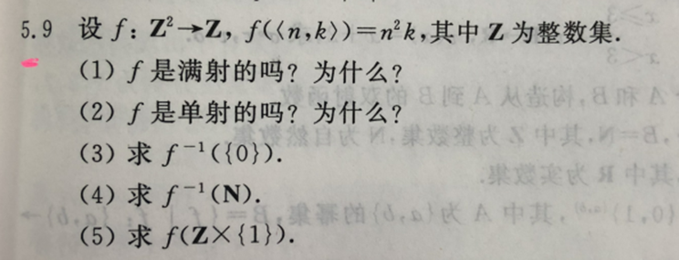

解：（1）是满射，当时，，可以是任意整数。 （1）

（2）不是单射，因为。（1）

（3）。（1）

（4）。（1）

（5）。（1）

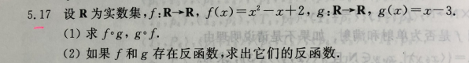

**解：**（1） （1）

 （1）

（2）存在反函数，。 （2）